**Práctica 5 – Conexión a BD con PHP**

1. Captura de pantalla de acceso PhpMyAdmin configurado (localhost):

login:

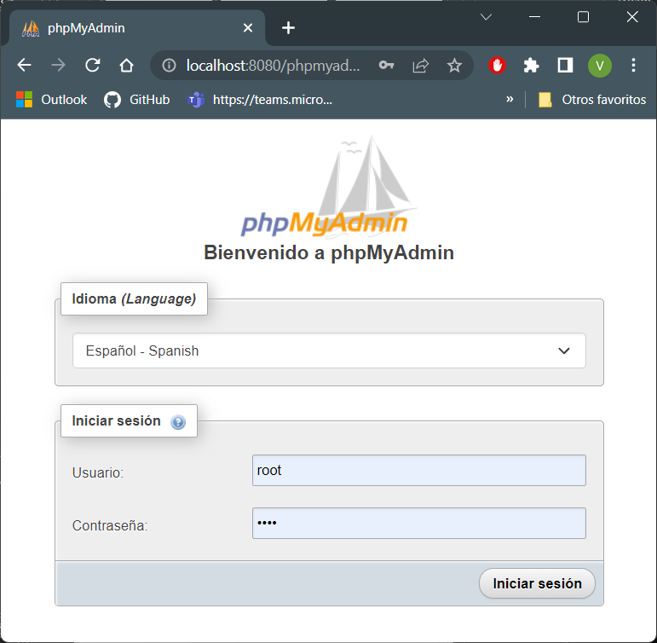

panel:

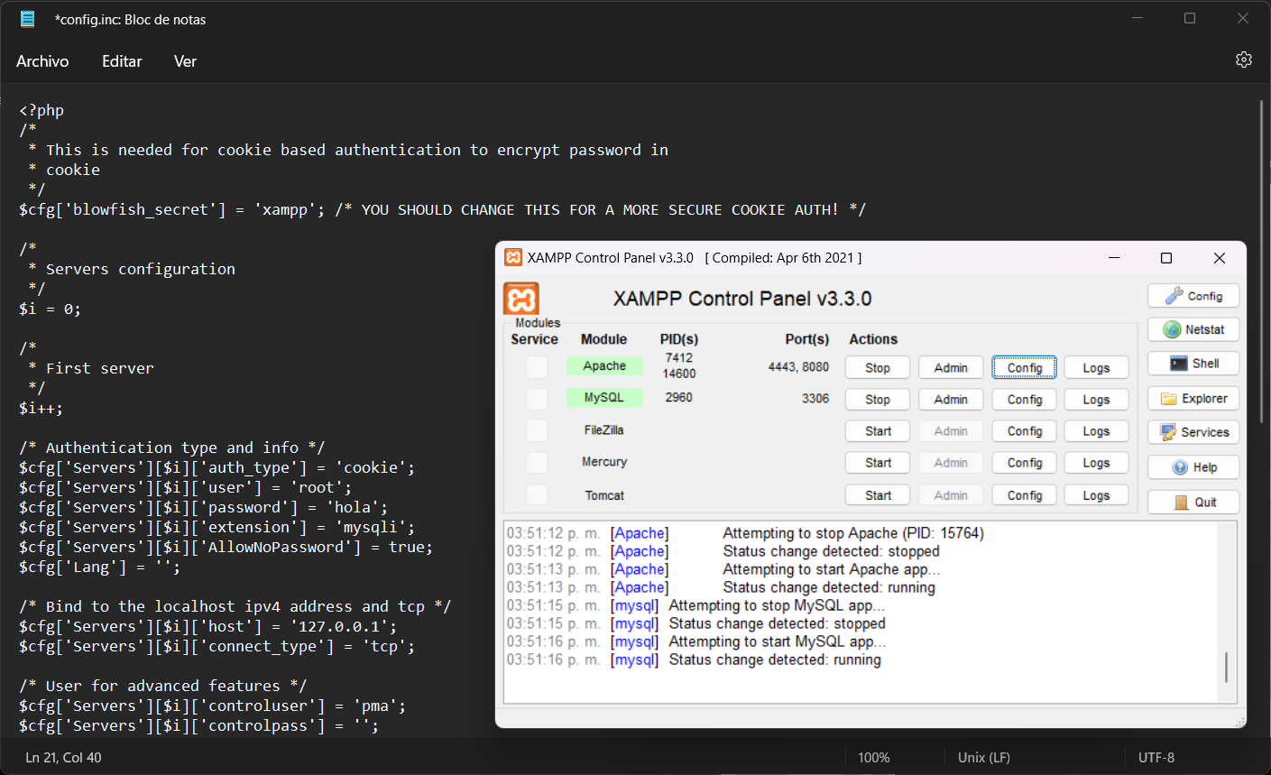

1. Captura de la “Estructura” resultante de la tabla *productos* (ejercicio 2) :

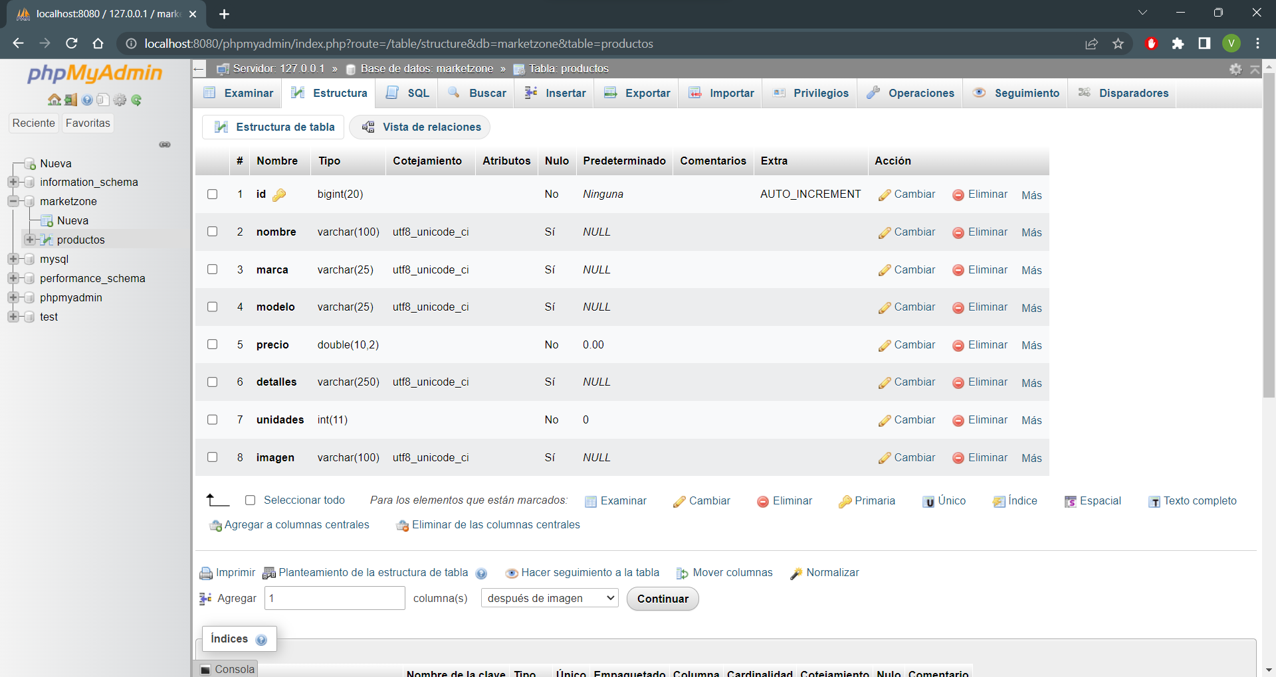

1. Con base en la lectura adjunta, responde a las siguientes preguntas:

* ¿Cuál es el objetivo de los cotejamientos utf8_general_ci y utf8_unicode_ci?

R: utf8_unicode_ci Tiene el objetivo de ordenar con precisión en una amplia gama de idiomas y utf8_general_ci se acerca mucho para ordenar correctamente con Unicode en muchos idiomas comunes, pero tiene una serie de imprecisiones al ordenar en algunos idiomas, por lo que no es recomendable para la correcta ordenación en todos los idiomas.

* ¿Qué cotejamiento tiene mayor precisión utf8_general_ci o utf8_unicode_ci?

¿Por qué?

R: El utf8_unicode_ci sería el que tiene más precisión ya que emplea un algoritmo bastante complejo para la ordenación correcta en una amplia gama de idiomas.

* ¿Qué cotejamiento tiene mejor desempeño utf8_general_ci o utf8_unicode_ci? ¿Por qué?

R: El utf8_general sería el que tiene mas desempeño de ya que este no emplea un algoritmo complejo y lo simplifica.

* Con base en la nota ¿Qué cotejamiento deberías usar hoy en día?

R: El utf8_unicode_ci seria el mas recomendado ya que actualmente la velocidad del procesamiento de las CPUs es suficientemente buena como para notar diferencias entre ambos cotejamientos.

1. Captura de pantalla de los registros insertados en la tabla *productos* (al menos 5) y las pruebas realizadas.

Tabla:

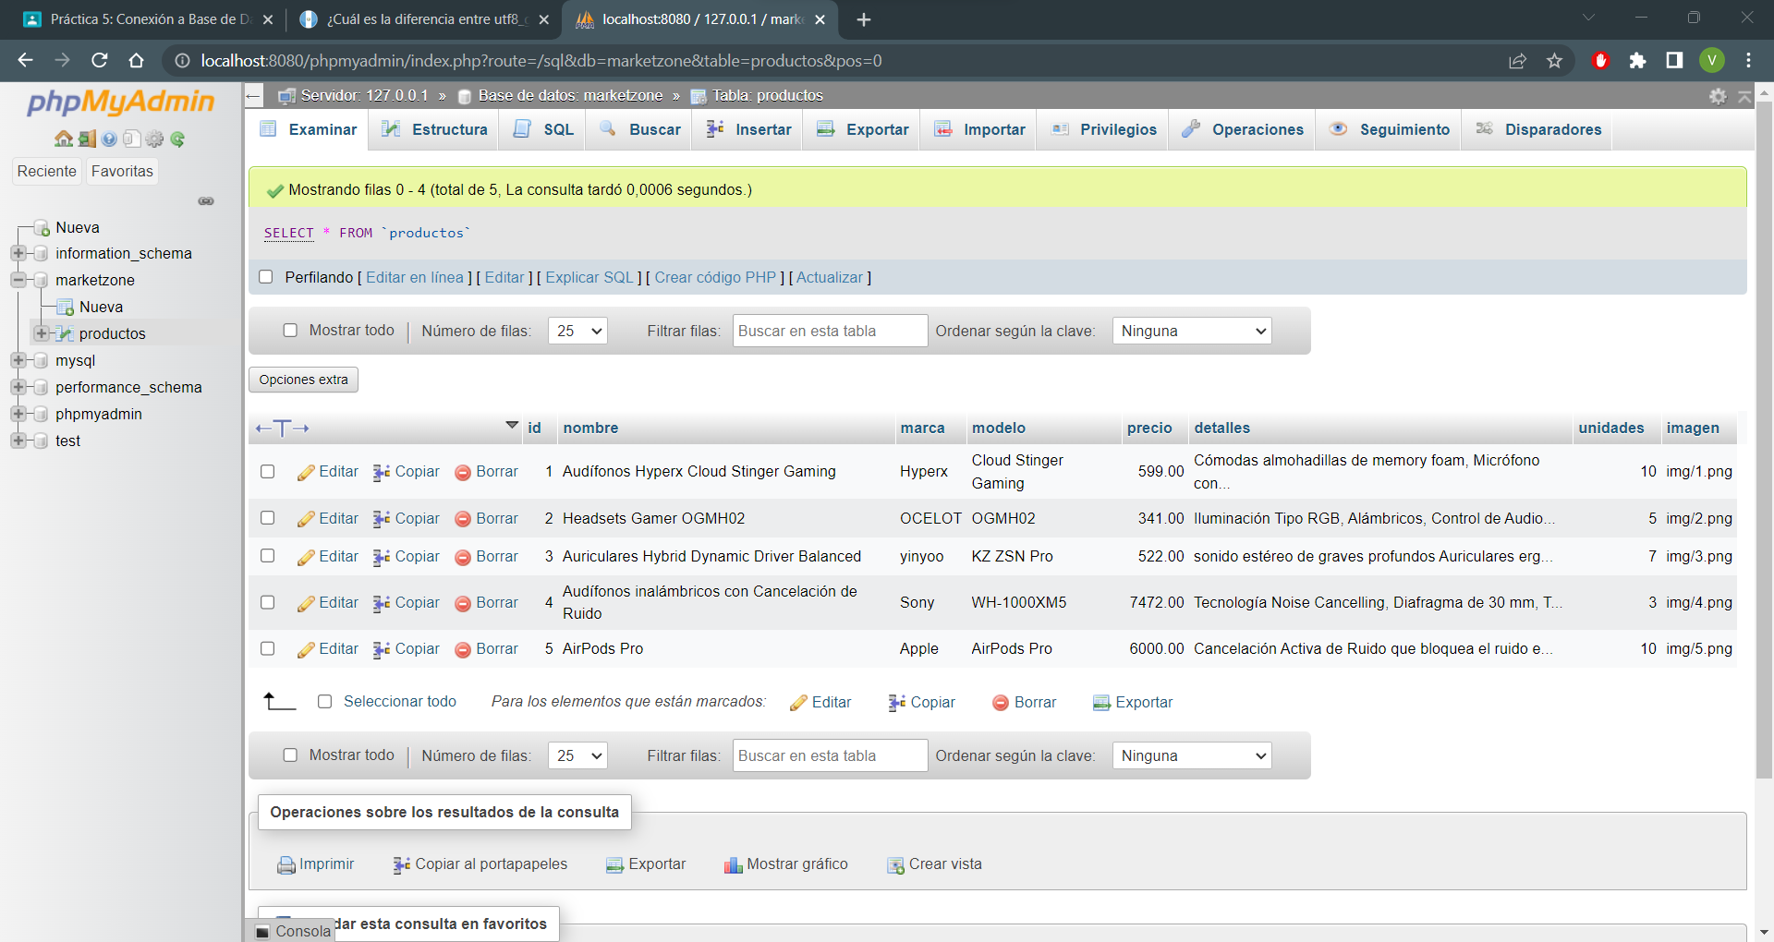

Prueba con get_producto_by_id.php:

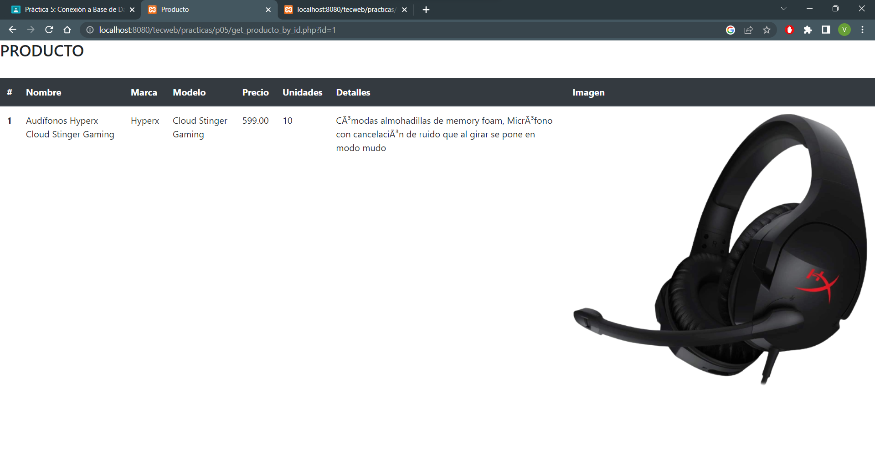

Prueba con get_productos.php:

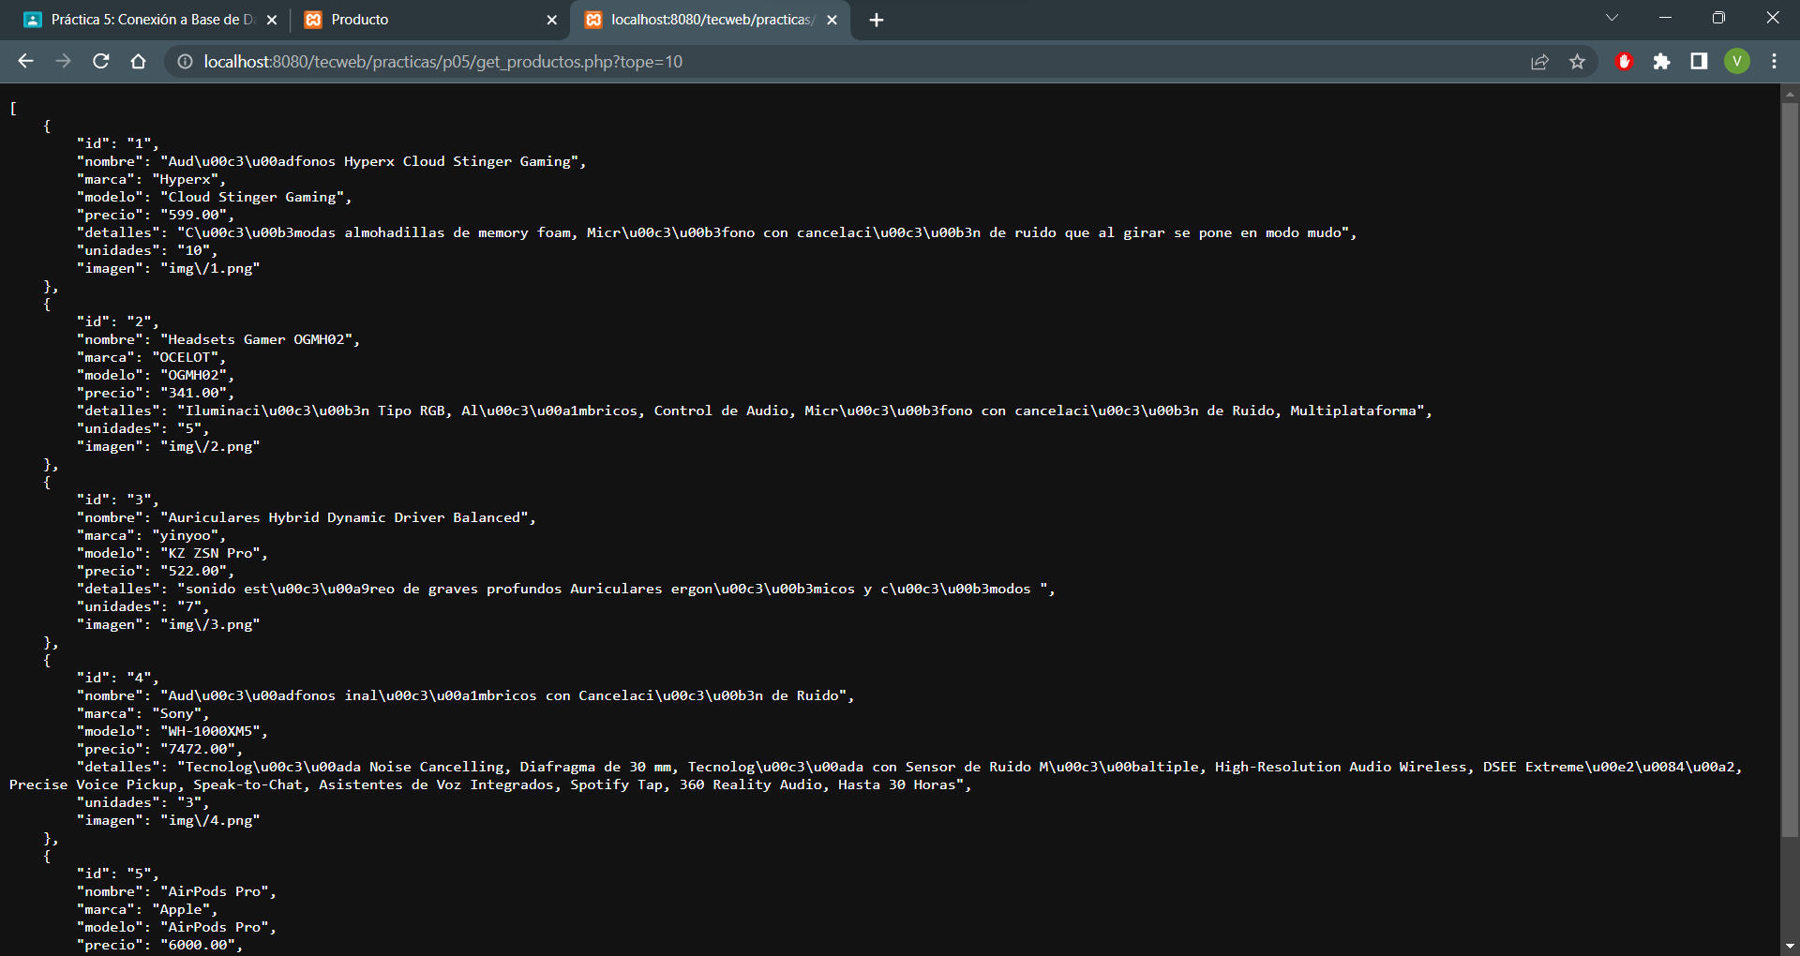

1. Captura de pantalla de la ejecución sobre el navegador de tu script get_productos_xhtml.php:

Prueba con tope=10:

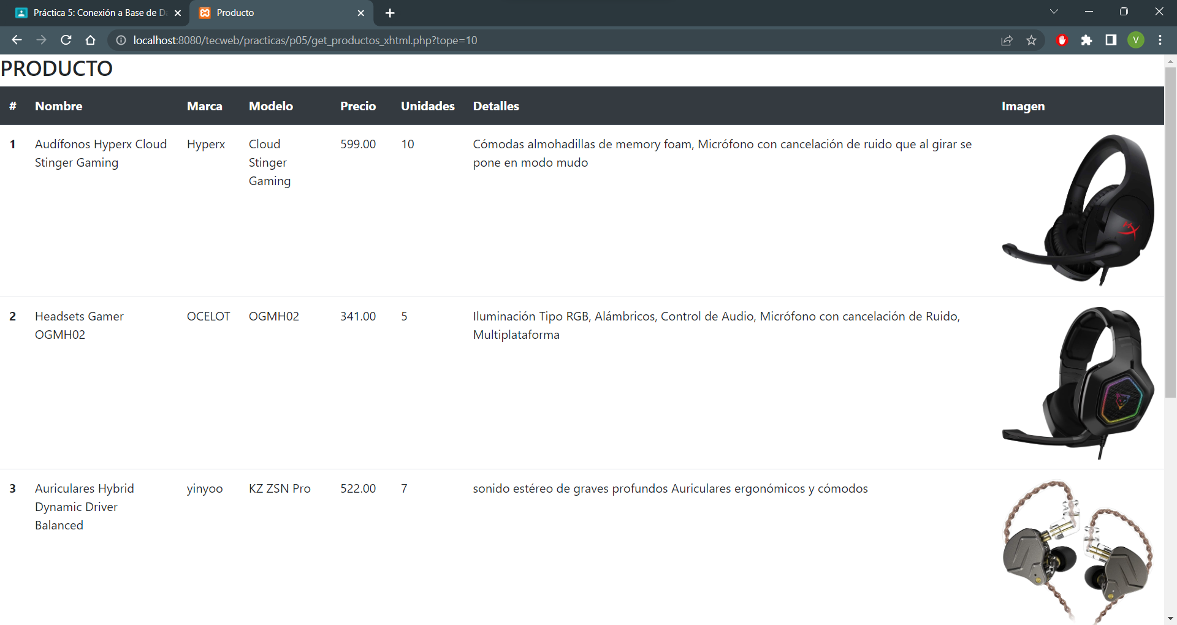

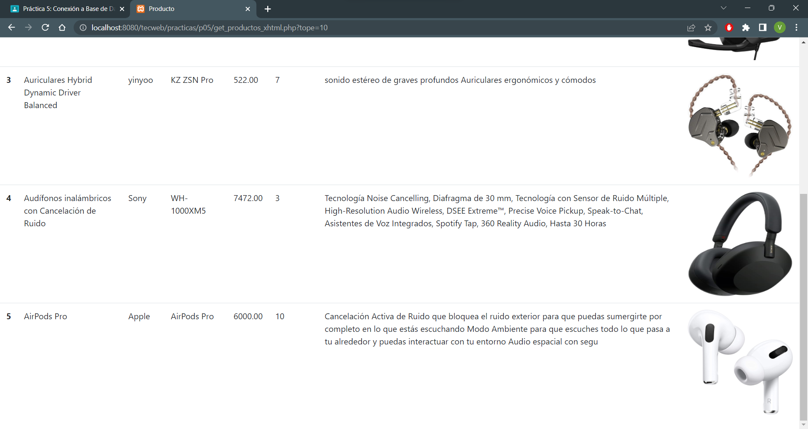

Prueba con tope=N:

